CS0301锂电池,蓄电充电管理芯片

特性  - 适合单节，多节锂电池，蓄电池充电控制  - 具有涓流、恒流、恒压三种充电方式  - 采用PWM脉冲宽度调制方式充电  - 具有短路、过温、过压保护功能  - 支持双槽式充电器  - 内置振荡发生电路  - 内置高精度采样电路  - 双路LED输出指示  - 涓流、恒流、饱和电流、恒压、过温值可由外部灵活调节  应用  手机、对讲机、便携式DVD、数码相机，电动车等电子产品的电池充电器  概述  CS00301是一款高精度智能型锂电池充电管理芯片，具有功能全、价格低、集成度高，外部电路简单，调节方便，可靠性好等特点。 |  | 该芯片采用PWM脉宽调制方式充电，有涓流、恒流、恒压三种充电模式，内置高精度采样电路，电压判断精度高，充电饱和度高，具有多种故障保护功能，逆向漏电流小，与不同的外电路配合，可完全满足单节，多节锂电池，蓄电池充电要求。  该芯片是通过检测电池电压状态来决定充电状态的。当电池电压低于预充电电压时，芯片自动进行预充电；当电池电压高于预充电电压而低于恒压充电电流时，芯片开始对电池进行恒流充电，充电电流外部可调；当电池电压上升到恒压充电电压以上的时候，芯片自动进入恒压充电；当充电电流小于充饱电流时，充电结束。当电池充电端口短路时，芯片减小充电电流，进行短路保护；在充电过程中，芯片通过电池内部的热敏电阻，对充电温度进行控制，当电池温度高于设定的温度时，停止充电；当电压恢复到温度内，继续进行充电。

管脚排列
GREEN
VP
ISOV
VDD
STDV
STDC
STDT

PULSE
RED
ADJUST
GND
VN
STDCO
XT

1
2
3
4
5
6
7
14
13
12
11
10
9
8
DIP14 SOP14

极限参数
电源电压Vdd ------ 3.0V ～ 7.0V
输入口电压 ------ -0.5V ～ Vdd+0.5V
结 温 ------ 150℃
工 作 温 度 ------ -40 ～ +85℃
保 存 温 度 ------ -65 ～ +150℃
注：超出所列的极限参数可能导致器件的永久性损坏。以上给出的仅仅是极限范围，在这样的极限条件下工作，器件的技术指标将得不到保证，长期在这种条件下还会影响器件的可靠性。
电学参数
参 数 | 符号 | 限 定 值 |  |  | 单位
参 数 | 符号 | 最小值 | 典型值 | 最大值 | 单位
电源电压 | Vdd | 4.3 | 5 | 5.5 | V
PULSE端电流 | Ipulse | - | 10 | - | mA
PULSE端耐压 | Vpulse | - | - | 9.5 | V
PULSE端频率 | Fpulse | - | 9.4 | - | kHz
LED端闪烁频率 | Fled | 0.75 | 1 | 1.25 | S
LED端占空比 | Dled | - | 50 | - | ％
LED端电流 | Iled | - | 5 | - | mA

功能框图
VP
ISOV
STDV
STDC
STDT
XT
STDCO
VN
PULSE

ADJUST
RED
GREEN
振荡器

时钟发生
电路

控制信号

PWM
脉宽调制

状态
检测
LED输出
显示

采样
保持
电路

典型应用电路
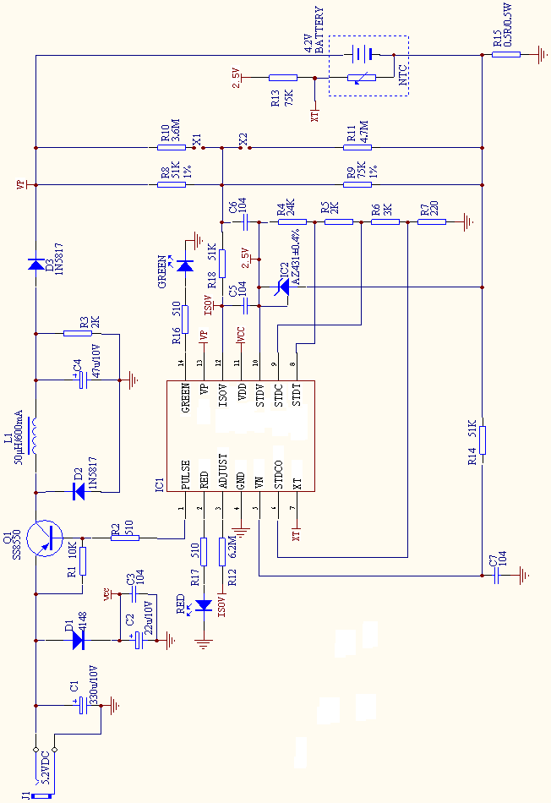
典型应用电路工作参数
参 数 | 符号 | 限 定 值 |  |  | 单位
参 数 | 符号 | 最小值 | 典型值 | 最大值 | 单位
外部输入电压 | Vin | 5.0 | 5.2 | 6.2 | V
涓流转恒流电压 | Vmin | 2.0 | 2.5 | 3.0 | V
涓流充电电流 | Ipre | 20 | - | 100 | mA
恒流充电电流 | Irpd | 550 | 600 | 650 | mA
恒压充电电压 | Viso | 4.16 | 4.20 | 4.24 | V
充饱关断电流 | Ico | 20 | 40 | 60 | mA
充电饱和度 | Rsat | 90 | - | - | ％
逆向漏电流 | Ileak | - | - | 0.2 | mA

管脚功能描述
 | 管脚名 | 序号 | I/O |  | 功 能 说 明
 | PULSE | 1 | O |  | 充电PWM脉冲输出端
 | RED | 2 | O |  | 红色LED指示输出端
 | ADJUST | 3 | O |  | 充电辅助调节端
 | GND | 4 |  |  | 地
 | VN | 5 | I |  | 充电电流采样端
 | STDCO | 6 | I |  | 充饱关断电流的参考基准输入端
 | XT | 7 | I |  | 温度输入端，接热敏电阻
 | STDT | 8 | I |  | 温度的参考基准输入端
 | STDC | 9 | I |  | 恒流充电电流的参考基准输入端
 | STDV | 10 | I |  | 恒压充电电压的参考基准输入端
 | VDD | 11 | I |  | 电源
 | ISOV | 12 | I |  | 恒压充电电压的输入端
 | VP | 13 | IO |  | 电池测控端
 | GREEN | 14 | O |  | 绿色LED指示输出端
PULSE (PIN1): PWM充电脉冲输出端，开漏输出。根据其他采样端口的信号输出不同占空比的方波，控制充电晶体管的开关时间；PWM调节精度为256级，低电平充电，高电平停止充电。  注：应注意电路恒流充电时的PULSE管脚脉冲信号的占空比不小于16：240  PULSE  240  16  RED (PIN2): 红色LED指示输出端。上电时和GREEN端同时输出高电平，显示橙色一秒；无电池时输出低电平；充电时输出高电平；涓流充电时输出0.5Hz的方波；短路及过温时输出一秒钟的方波。  ADJUST (PIN3): 充电辅助调节端。微调ISOV端口电压，辅助采样端口进行电池状态和过压判断。  GND (PIN4): 电源地。  VN (PIN5): 充电电流采样端。通过R15将通过电池的电流转换为电压值，再经过滤波后连接到VN端。通过电池的电流：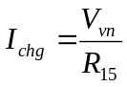  STDCO (PIN6): 充饱关断电流的参考基准输入端。电池插入后，充电电流通过R15采样电阻转换为电压值。当VN端采样电压值小于STDCO端时，芯片停止充电，PULSE端关闭，RED端输出低电平，GREEN端输出高电平，指示充饱。饱和电流值可调整R4到R7 |  |  |  |  |  | 四个分压电阻和R15来设定：  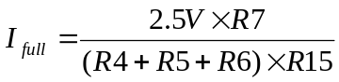  注：STDCO端电压不应低于20mV，否则将影响采样精度。  XT (PIN7): 温度检测端。检测电池内置的热敏电阻NTC，当电池温度升高并使得XT端电压低于STDT端时，PULSE端输出很窄的固定脉宽，减小充电电流，进行过温保护，防止由于温度过高对电池造成的危害和危险。  过温保护温度的设定可调整R4到R7四个分压电阻及R13和NTC的参数来控制。  STDT (PIN8): 温度的参考基准输入端。参见XT (PIN7)说明。  STDC (PIN9): 恒流充电电流的参考基准输入端。电池插入后，充电电流通过R15采样电阻转换为电压值。当VN端采样电压值小于STDC端时，芯片增加PWM波形的低电平时间，加大充电电流；当VN端电压值大于STDC端时，减少PWM低电平时间，减小充电电流。恒流充电时PWM信号不断调节占空比，使充电电流恒定。恒流值可调整R4到R7四个分压电阻和R15来设定：  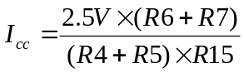  STDV (PIN10): 恒压充电电压的参考基准输入端。当ISOV端电压随着电池电压上升到略大于STDV端电压值时，芯片调节PWM脉宽，减小充电电流，使电池电压保持恒定。恒压值可调整R8和R9来进行设定：
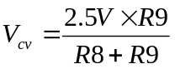  注：可焊接或断开R10和R11进行微调，使恒压值精度高于1％。VDD (PIN11): 电源  ISOV (PIN12): 电池电压采样端。通过R8和R9分压检测电池电压，参见“STDV (PIN10)”说明。  VP (PIN13): 电池测控端。检测电池电压状态，结合ISOV端的信号判断电池状态：短路、欠压或过压。  GREEN (PIN14): 绿色LED指示输出端。上电时和RED端同时输出高电平，显示橙色一秒；电池充饱及过压时输出高电平，指示电池充饱；其余时间输出低电平。 |  |  |  |  |  | - 恒流充电  电池插入后，若ISOV端检测到电池电压小于Vcv，同时VP管脚电压大于Vperchg，则进行恒流充电；PULSE输出占空比动态调节的方波，RED管脚输出高电平（红灯亮），指示正常充电。  5．恒压充电  电池插入后，若ISOV端检测到电池电压接近饱和电压时，进行恒压充电，PULSE调整脉宽，逐渐减小充电电流，RED管脚仍输出高电平（红灯亮），指示正常充电。  6．充电饱和  电池插入后，若ISOV端检测到电池电压等于饱和电压Vcv，且VN管脚电压小于STDCO管脚电压时（即充电电流小于转灯电流），停止充电，PULSE输出高阻，GREEN管脚输出高电平（绿灯亮），指示充饱。  - 短路保护  当VP端电压一直小于Vprechg时，PULSE输出占空比为16：240的方波，减小电流，进行短路保护，RED管脚输出频率为1Hz的方波（红灯闪烁），指示故障。  8．过压保护  当电池插入，ISOV端电压始终大于Vcv时，芯片认为电池过压，停止充电，GREEN管脚输出高电平。  9．过温保护  当XT端电压小于STDT管脚电压时，PULSE输出占空比为16：240的方波，减小电流，进行过温保护，RED管脚输出频率为1Hz的方波（红灯闪烁），指示故障。
芯片功能描述
1．上电指示
上电后GREEN和RED管脚同时输出高电平1秒钟（橙色灯亮一秒）。

2．无电池
当芯片对电池座试充电时，若检测到ISOV端电压高于恒压值Vcv，则VP端对电池进行试放电，若VP端同时检测到电池座电压小于涓流充电电压值Vprechg，则判定电池没有装入；此时GREEN和RED管脚输出低（灯灭），指示无电池。

- 涓流充电
电池插入后，若ISOV端检测到电池电压小于恒压值Vcv，同时VP管脚电压小<Vprechg，则进行涓流充电，PULSE管脚输出占空比为16：240的方波，RED管脚输出频率为1Hz的方波（红灯闪烁），指示涓流充电。

10．状态转换
芯片在各种状态之间的检测及转换的时间小于1秒钟。

